Aufgabe: Frisörbesuch
(Lernstandserhebung NRW 2008)

Aufgabe: Klimazonen
(Hinweis: Löst die Aufgabe arbeitsteilig in Kleingruppen.)

Aus vier Regionen in Europa liegen Durchschnittstemperaturen vor (mittlere Tagesmitteltemperaturen).

 | Jan | Feb | Mär | Apr | Mai | Jun | Jul | Aug | Sep | Okt | Nov | Dez
Region A | 6 | 6 | 7 | 8 | 11 | 13 | 15 | 15 | 14 | 10 | 8 | 7
Region B | 0 | 1 | 4 | 8 | 13 | 16 | 20 | 18 | 14 | 8 | 3 | 0
Region C | -10 | -9 | -4 | 5 | 12 | 17 | 20 | 18 | 11 | 4 | -2 | -8
Region D | 9 | 11 | 13 | 15 | 19 | 23 | 27 | 27 | 24 | 19 | 13 | 10

a) Gebt für die vier Regionen die fehlenden statistischen Kenndaten an.

 | Minimum | Maximum | Spannweite | Median / Zentralwert | unteres Quartil | oberes Quartil
Region A
Region B
Region C
Region D

b) Die Temperaturverteilungen lassen sich gut mit Hilfe von Boxplots vergleichen. Erstellt ein Boxplot-Diagramm für die vier Regionen.

c) Prüfe anhand des Boxplot-Diagramms, ob folgende Aussagen richtig oder falsch sind oder mit Hilfe des Diagramms nicht entscheidbar sind.

Aussage | richtig | falsch | mit Hilfe des Diagramms nicht entscheidbar
Der kälteste Monat in Region A ist wärmer als der kälteste Monat in Region D. | □ | □ | □
Es gibt in Region C zwei Monate, die gleich warm sind. | □ | □ | □
Die Hälfte der Monate in Region B haben eine Durchschnittstemperatur von mindestens 8°. | □ | □ | □
Die Spannweite der Monatstemperaturen in Region C ist etwa dreimal so groß wie die in Region A. | □ | □ | □
Der Juli ist in Region D der wärmste Monat. | □ | □ | □
Die Hälfte der Monate in Region B haben eine Durchschnittstemperatur zwischen 2° und 14°. | □ | □ | □

d) Welche weiteren Informationen kannst du aus den Diagrammen entnehmen?
Lösungen und Hinweise zur Aufgabe Frisörbesuch

Die Darstellung von Häufigkeitsverteilungen mit Boxplots ist sowohl methodisch wie inhaltlich seit 2005 in den Lehrplänen der Sekundarstufe 1 verankert. Da diese Darstellungsform nicht mehr nur in wissenschaftlichen Expertisen eine Rolle spielt, sondern zunehmend häufiger auch Zeitschriften und Büchern verwendet wird, gibt es eine Vielzahl von Anlässen, dies zum Gegenstand des Mathematikunterrichts zu machen. Die unterrichtliche Auseinandersetzung mit Boxplot-Diagrammen ist ein erster Schritt sich auf dem Niveau der Sekundarstufe 1 dem Thema „Streuung“ zu nähern.
Die Definition von Median, der Quartile und Whiskers (Antennen) ist in der Fachliteratur nicht einheitlich. Es sollten im Unterricht Vereinbarungen getroffen werden, die sich z. B. an den Vorgaben im Schulbuch orientieren.

Mögliche Lösung:
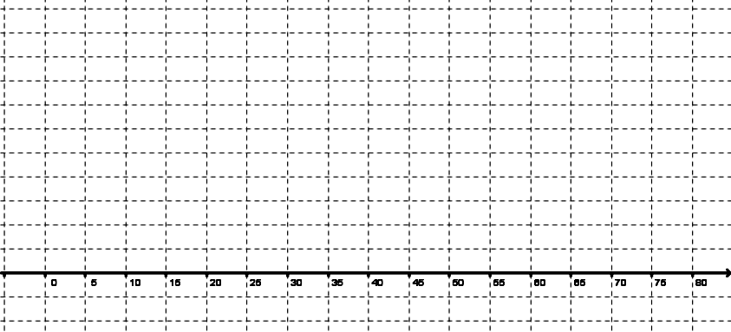
Jungen
Mädchen
€

Einige Schülerinnen und Schüler kennen die Boxplots aus anderen Darstellungen. Manchmal werden die Boxplots um 90⁰ gedreht in einer anderen Orientierung dargestellt.

Mögliche Schwierigkeiten könnten sein, dass Schülerinnen und Schüler zwar das Minimum, das Maximum und den Median ablesen können, aber die Quartilsgrenzen nicht als solche benennen. Eine einfache Erklärung könnte sein:
Der Median zerlegt die geordnete Liste der Daten in zwei Teillisten. Von jeder Teilliste wird wiederum der Median gebildet. Dieser stellt dann einen Rand der Box dar. Damit ist jeweils ein Viertel der Werte links und rechts außerhalb der Box.

Hinweise zur Weiterarbeit

Beispiel: Die Ergebnisse von Jungen und Mädchen einer 8. Klasse im Sprint und Weitwurf sind als Boxplots darzustellen.

Lösungen und Hinweise zur Aufgabe Klimazonen

a) Gib für die vier Regionen die fehlenden statistischen Kenndaten an.
(Dieser Aufgabenteil sollte arbeitsteilig in Kleingruppen bearbeitet werden.)

 | Minimum | Maximum | Spannweite | Median / Zentralwert | unteres Quartil | oberes Quartil
Region A | 6 | 15 | 9 | 9 | 7 | 13,5
Region B | 0 | 20 | 20 | 8 | 2 | 15
Region C | -10 | 20 | 30 | 4,5 | -6 | 15
Region D | 9 | 27 | 16 | 17 | 12 | 23,5

Bevor Boxplot-Diagramme erstellt werden können, sollten die Schülerinnen und Schüler fundierte Kenntnisse über statistische Kennwerte haben. Daher bietet sich die Bestimmung dieser sieben Werte als wiederholende Übung an.

b) Mögliche Lösung
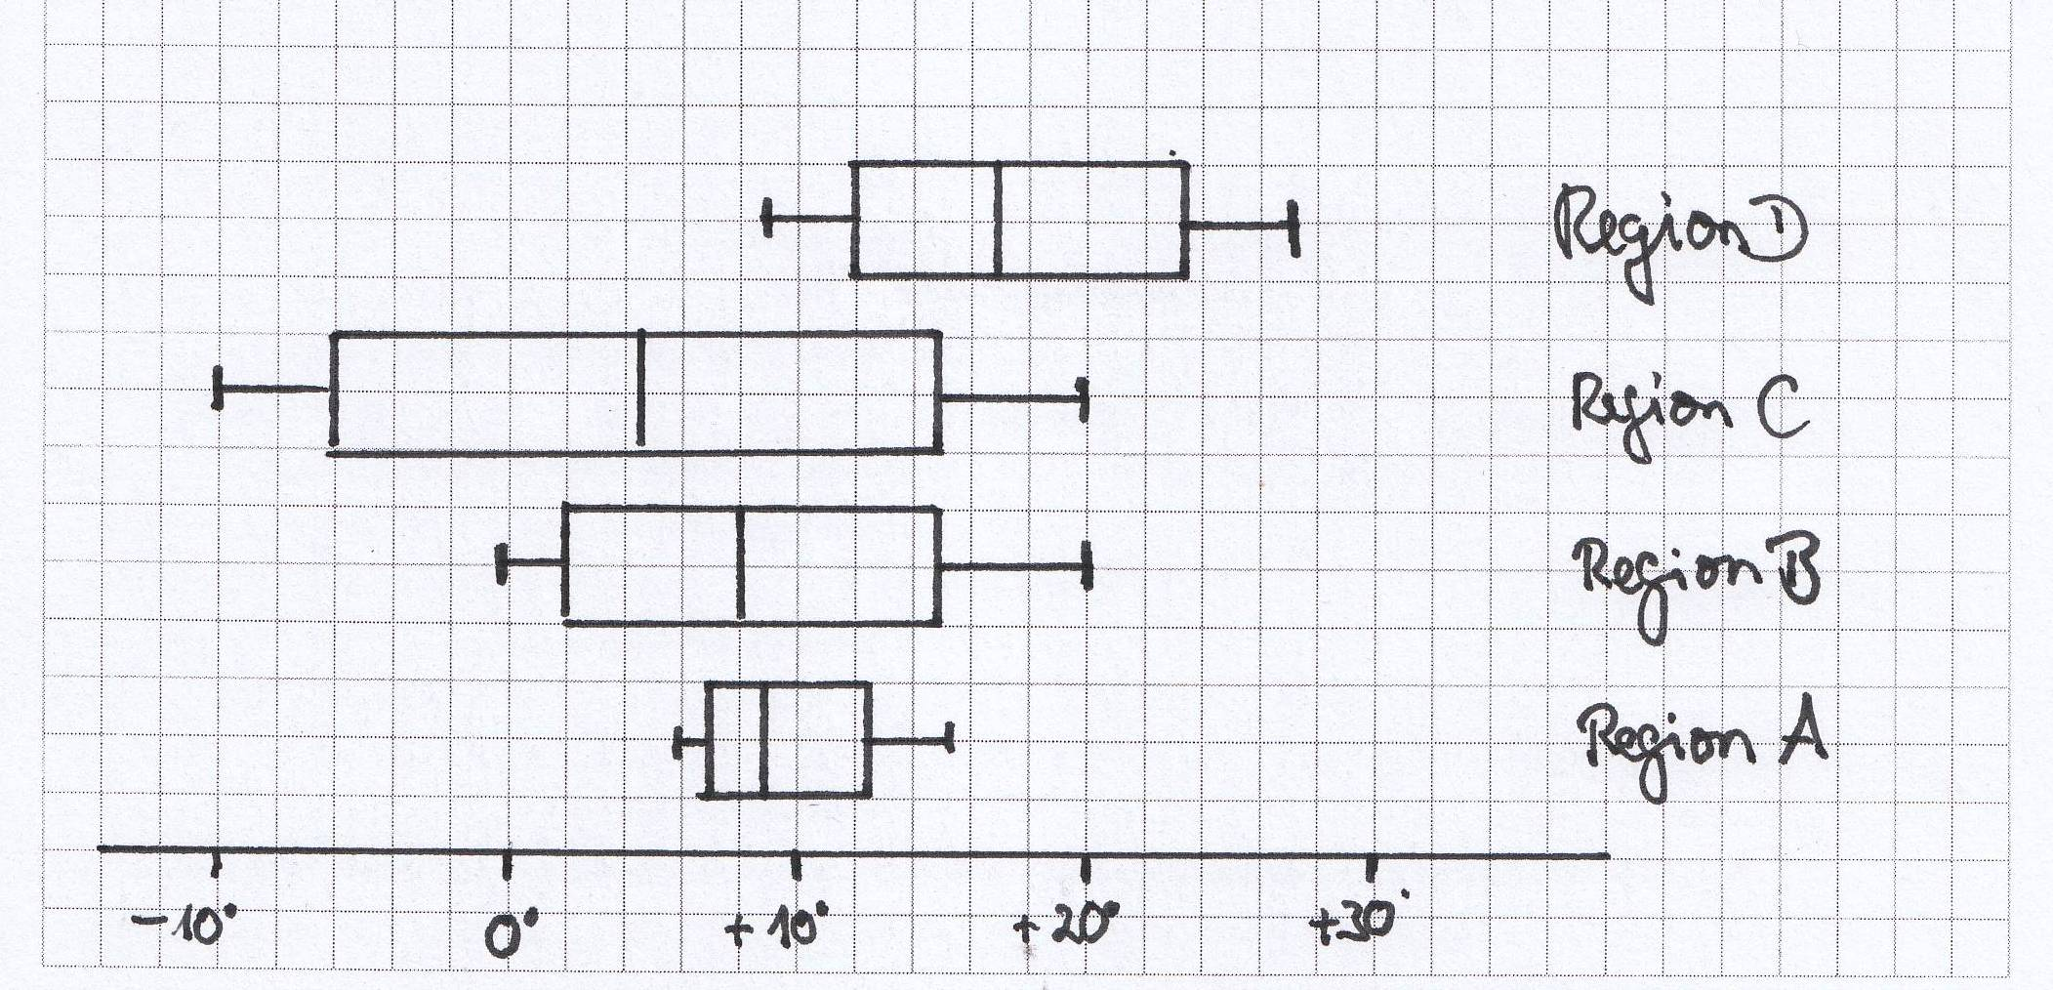

c)
Aussage | richtig | falsch | mit Hilfe des Diagramms nicht entscheidbar
Der kälteste Monat in Region A ist wärmer als der kälteste Monat in Region D. | □ |  | □
Es gibt in Region C zwei Monate die gleich warm sind. | □ | □ | 
Die Hälfte der Monate in Region B haben eine Durchschnittstemperatur von mindestens 8°. |  | □ | □
Die Spannweite der Monatstemperaturen in Region C ist etwa dreimal so groß wie die in Region A. |  | □ | □
Der Juli ist in Region D der wärmste Monat. | □ | □ | 
Die Hälfte der Monate in Region B haben eine Durchschnittstemperatur zwischen 2° und 14°. |  | □ | □

d)
Im Unterricht sollten weitere Interpretationsmöglichkeiten von Boxplot-Diagrammen erörtert werden. Ein fächerübergreifender Bezug (hier: Erdkunde – Klimazonen) ist sinnvoll.

